TƯ VẤN HƯƠNG NGHIỆP VÀ PHÂN LUỒNG HỌC SINH KHỐI 9
NĂM HỌC 2022 – 2023

Vào 11h00 sáng ngày 07 tháng 04 năm 2023, BGH trường THCS Vạn Phúc có buổi gặp gỡ, giao lưu và tư vấn hướng nghiệp cho các em học sinh khối 9. Với mục đích tạo cho các em học sinh những định hướng đúng đắn trong nhận thức và hành động về nghề nghiệp cá nhân, khi chỉ còn chưa đầy ba tháng nữa là kết thúc những ngày tháng học tập dưới mái trường cấp hai yêu dấu.

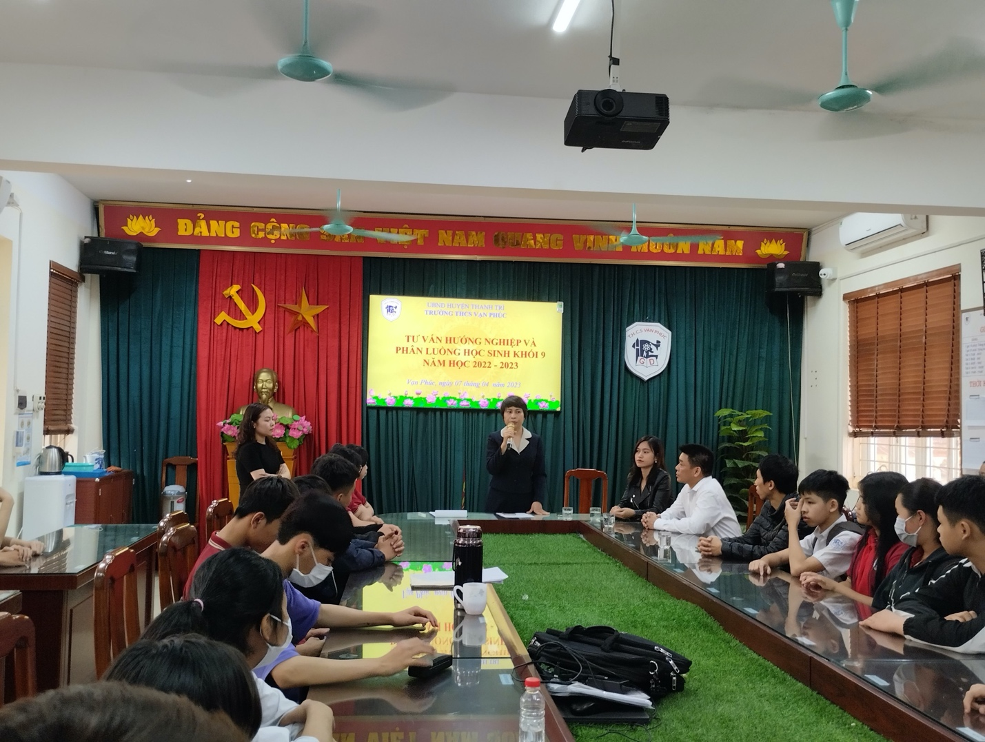

(Cô giáo Đặng Thị Thảo – Bí thư Chi bộ, Hiệu trưởng nhà trường phát biểu động viên, khích lệ các em học sinh)

Để kết nối cùng với các em học sinh trong buổi tư vấn hướng nghiệp và phân luồng học sinh khối 9, nhà trường đã mời về các thầy cô giáo trong ban tuyển sinh của các trường Cao đẳng nghề: trường Cao đẳng Cơ điện Hà Nội; trường Cao đẳng Công thương Việt Nam.

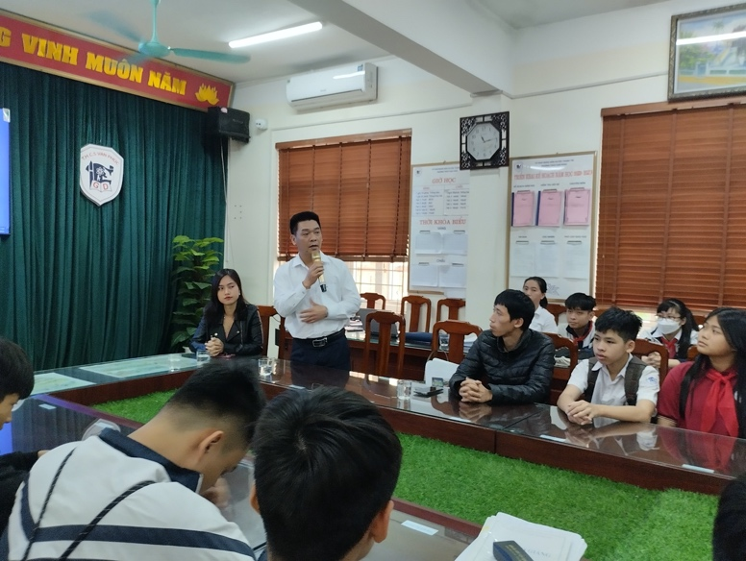 | 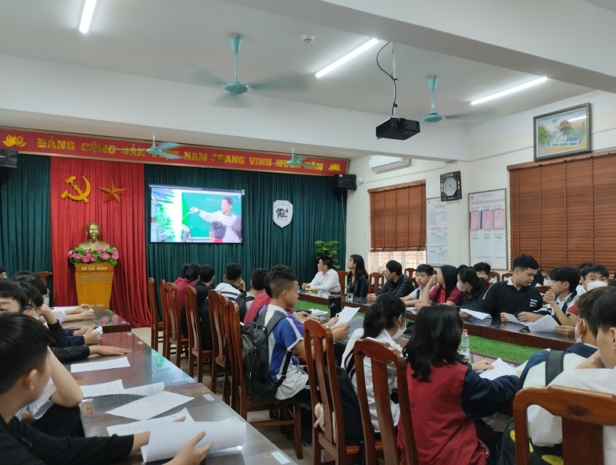

(Thầy Hoàng Mạnh Hùng – Phó GĐ tuyển sinh trường CĐ Cơ điện Hà Nội trong bài phát biểu tư vấn hướng nghiệp cho học sinh khối 9)

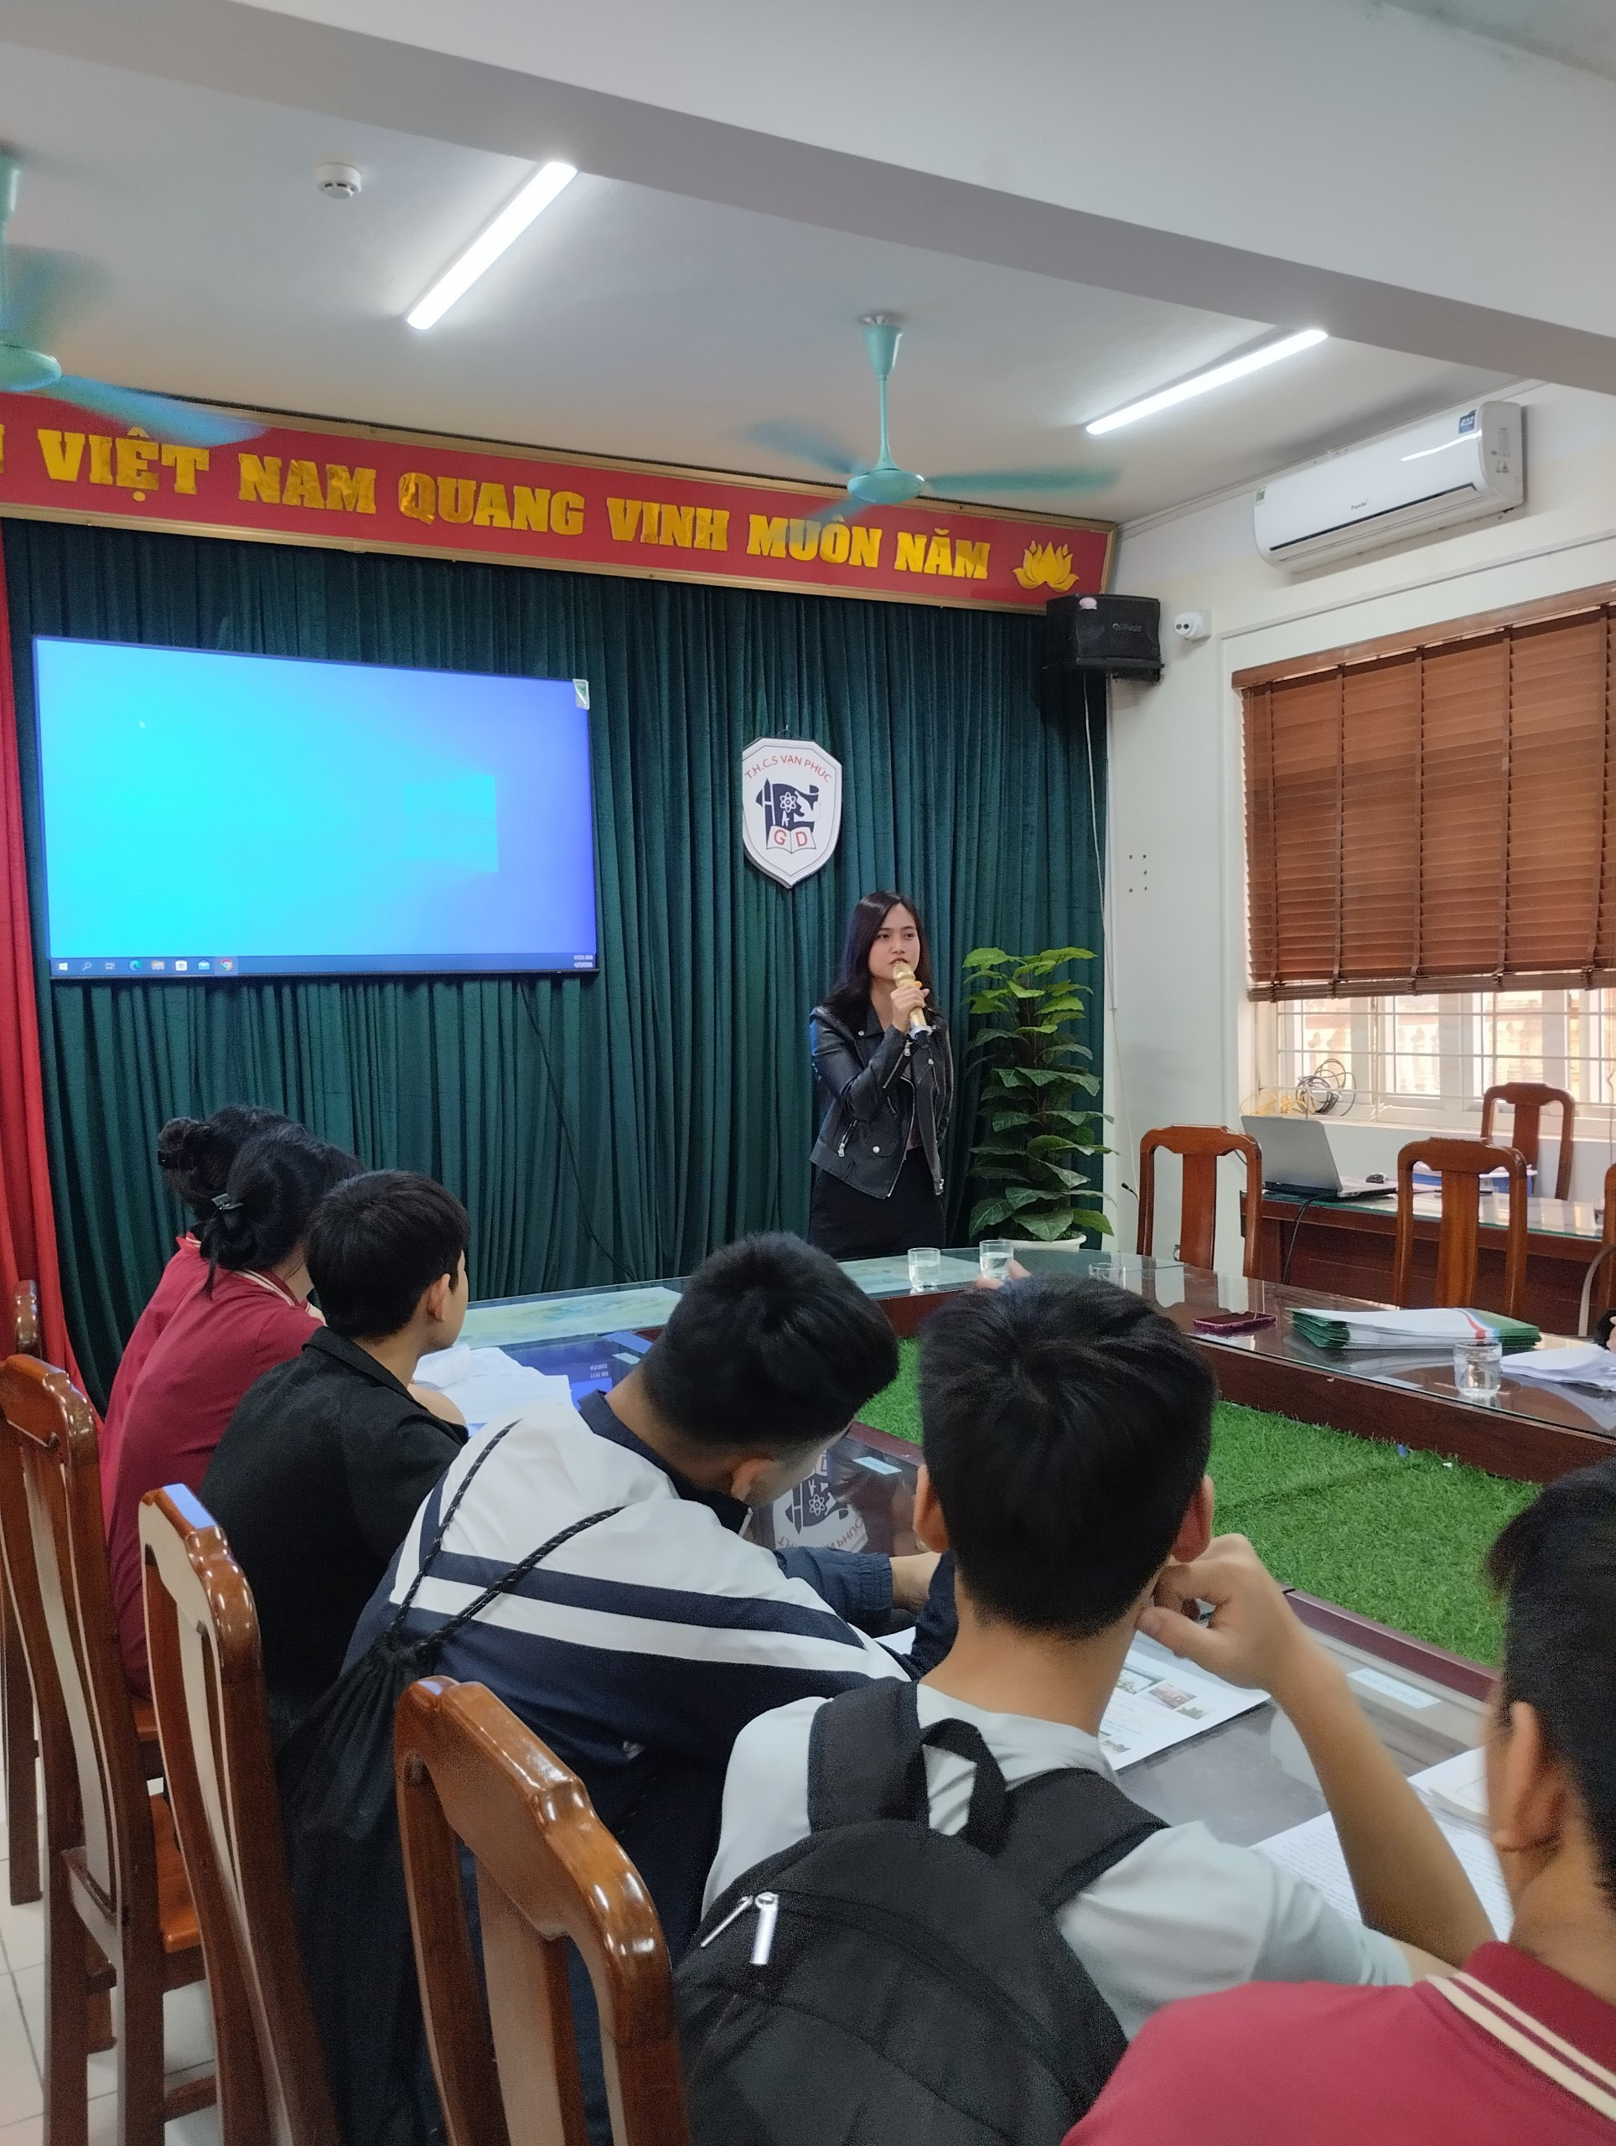

(Cô Nguyễn Thị Hoàng Anh – đại diện trường Cao đẳng Công thương Việt Nam)

Qua buổi tư vấn, hầu hết các em học sinh đều có những hiểu biết và thông tin cụ thể về những ngành nghề phục cho bản thân trong tương lai. Chúc các em sẽ lựa chọn được con đường phù hợp để phát triẻn bản thân và trở thành những người có ích cho xã hội.

